**Міністерство освіти і науки, України**

**Національний технічний університет України**

**«Київський політехнічний інститут»**

**Кафедра конструювання ЕОА**

**ЗВІТ**

з лабораторної роботи №4  
по курсу «Аналогова та цифрова схемотехніка – 1»

Виконав:

студент гр. ДК-51

Цимбал Олександр

Перевірив:

ст. викладач

Короткий Є.В.

Київ – 2017

**Тема: Дослідження підсилювача на біполярному транзисторі з загальним емітером**

Завдання:

* Дослідити підсилювач на біполярному транзисторі з загальним емітером,
* Визначити робочу точку спокою підсилювача,
* Знайти $R_{вх}$ та $R_{вих}$,
* Виміряти та побудувати амплітудну характеристику підсилювача,
* Знайти вхідний і вихідний струм,
* Розрахувати параметри підсилювача теоретично і порівняти з експериментальними.

**Хід роботи**

1. Скласти схему показану на Рис.1.

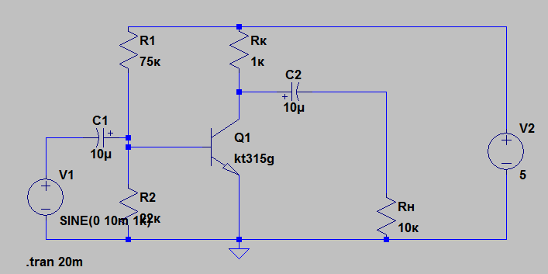

Рис.1. Схема підсилювача на біполярному транзисторі

R1=75кОм, R2=22kOm, Rк=1кОм, Rн=10кОм.

Подамо на вхід підсилювача синусоїдальний сигнал за амплітудою

10 мВ, і переконаємось, що підсилення сигналу на виході відбувається без спотворень, домогтися того, щоб напруга $U_{ке}$ була приблизно рівна половині напруги живлення. На Рис.2 показано результат вимірювань.

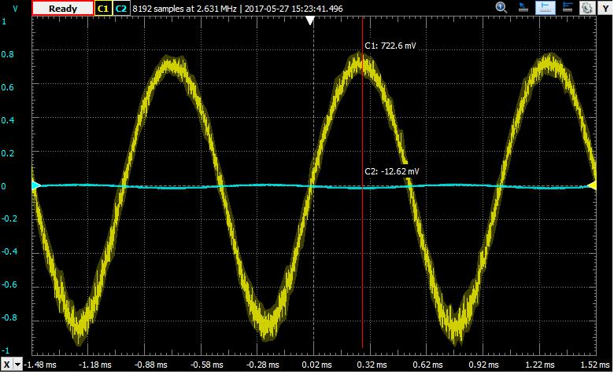

Рис.2. Результат вимірювань

1. Визначили характеристики робочої точки спокою підсилювача (при відсутності сигналу з генератора). Для цього відключили генератор від схеми і виміряли U​бе0​, I​б0​, U​ке0​, I​к0 $$U_{бе0}= 0.669 В$$
$$U_{ке0}= 2.34 В$$

$$I_{бе0}= 46 мкА$$

$$I_{к0}= 2.19 мА$$

2. Знайти $R_{вх}$ за схемою показаною на Рис.3

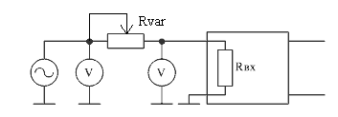

Рис.3. Схема вимірювання вхідного опору

Алгоритм визначення вхідного опору підсилювача за схемою наступний. Встановити на виході генератора змінний сигнал ампдітудою 20мВ, частотою 1КГц (амплітуду напруги проконтролювати осцилографом). Обертаючи ручку змінного резистора, досягти на вході підсилювача половини напруги генератора, тобто 10 мВ (амплітуду напруги на вході підсилювача можна визначити осцилографом). В цьому випадку опір змінного резистора

Rvar буде дорівнювати вхідному опору схеми. Половина прикладеного від генератора змінного сигналу виділиться на змінному резисторі Rvar, а половина на вхідному опорі Rвх. Від’єднуємо Rvar від схеми і вимірюємо його значення омметром. Це і буду значення вхідного опору.

$$R_{вх}= 1,06 кОм$$

Далі визначимо вихідний опір за такою ж схемою за наступним алгоритмом: спочатку потрібно відключити резистор навантаження від схеми, змінюючи напругу на генераторі встановити на виході підсилювача напруги холостого ходу $U_{хх}=1 В$, потім потрібно підключити змінний резистор до виходу підсилювача і обертаючи ручку змінного резистора досягти значення напруги яка виділяється на ньому половині від напруги холостого ходу, потім потрібно від’єднати змінний резистор і виміряти значення опору омметром, дане значення і буде вихідним опором підсилювача:

$$R_{вих}= 1.15кОм$$

1. Виміряємо амплітудну характеристику підсилювача.  
   Для цього виміряємо максимальну амплітуду вхідного сигналу, при якій сигнал на виході починає спотворюватися. $$U_{вх max}= 21 мВ$$

Далі в діапазоні вхідних напруг від 4мВ до $U_{вх max}$, оберемо 8 точок які рівновіддалені одна від одної і для кожного із знайдених значень амплітуди вхідної синусоїдальної напруги визначити амплітуду на виході підсилювача. Виміряні значення занесемо в таблицю і розрахуємо $K_{U}$.

|  |  |  |
| --- | --- | --- |
| $U_{вх}$, мВ | $U_{вих}$, мВ | $$K_{U}= \frac{U_{вих}}{U_{вх}}$$ |
| 4 | -660 | -165 |
| 6 | -810 | -135 |
| 8 | -920 | -115 |
| 10 | -1080 | -108 |
| 12 | -1200 | -100 |
| 14 | -1300 | -92,85 |
| 16 | -1410 | -88,2 |
| 18 | -1500 | -83,3 |
| 20 | -1610 | -80,5 |
| 21 | -1640 | -78,1 |

Амплітудна характеристика підсилювача: U​вих​(U​вх​)

1. Для всіх значень вхідної і вихідної напруги отримаємо значення струмів за наступними формулами $I_{вх}= U_{вх}/R_{вх}$, $I_{вих}= U_{вих}/R_{вих}$. Отримані значення струмів занесемо в таблицю та побудуємо графік залежності $I_{вих}(I_{вх})$, з графіку визначимо коефіцієнт підсилення за струмом $K_{I}$.

|  |  |  |
| --- | --- | --- |
| Івх мкA | Івих мкA | Кі |
| 3,773585 | -591,928 | -156,861 |
| 5,660377 | -726,457 | -128,341 |
| 7,54717 | -825,112 | -109,327 |
| 9,433962 | -968,61 | -102,673 |
| 11,32075 | -1076,23 | -95,0673 |
| 13,20755 | -1165,92 | -88,2767 |
| 15,09434 | -1264,57 | -83,778 |
| 16,98113 | -1345,29 | -79,2227 |
| 18,86792 | -1443,95 | -76,5291 |
| 19,81132 | -1470,85 | -74,243 |

Графік залежності $I_{вих}(I_{вх})$

Із отриманих результатів і графіків, враховуючи що це графіки залежності вихідного сигнау від вхідного, можна зробити висовок, що маємо справу із лінійною залежністю, а отже пересвідчилися, що в околі робочої точки спокою U​вих​(U​вх​) і Iвих (Iвх) мають лінійну залежність. А також для схеми із спільним емітером вихідний сигнал зсувається на фазу 180 градусів відносно вхідного. Це відповідає теоретичним даним.

7. Розрахувати параметри підсилювача теоретично. Порівняти розраховані значення зі значеннями, отриманими експериментально. $$g_{m}= \frac{I_{к0}}{φ_{T}}= \frac{2.19* {10}^{-3}}{26* {10}^{-3}}=0.084$$

$$K_{U}=-g_{m}* \frac{R_{к}*R_{н}}{R_{к}+R_{н}}= -0.084*\frac{{10}^{7}}{\left(10+1\right)*{10}^{3}}= -76,36$$

$$r_{i}= \frac{β}{g_{m}}= \frac{50}{0.084}=600 Ом$$

$$β= \frac{I_{к0}}{I_{б0}}= \frac{2.19* {10}^{-3}}{46* {10}^{-6}}≈50$$

$$R_{вих}= R_{к}=1кОм$$

$$∆R_{вих}=150 Ом$$

$$\frac{1}{R_{вх}}= \frac{1}{R_{1}}+ \frac{1}{R_{2}}+ \frac{1}{r_{i}}=$$

$$=\frac{1}{75* {10}^{3}}+ \frac{1}{22*{10}^{3}}+ \frac{1}{600}$$

$$R_{вх}=590 Ом.$$

$$K_{І}= K_{U}*\frac{R_{вх}}{R_{н}}=-76,36* 0.059=-4,5$$